Ministério da Educação
Universidade Federal de Pelotas
Centro de Letras e Comunicação
Curso de Jornalismo

RESULTADO – SELEÇÃO EM PAUTA TV
- SELECIONADOS PARA APRESENTAÇÃO:
- Elenice Fouchy Baptista
- Jefferson Rubiara

- SELECIONADOS COMO REPÓRTERES
- Daniel Batista
- Camila Silva dos Santos
- Isadora Montari

Pelotas, 04 de outubro de 2018.
.
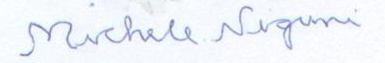
Michele Negrini
Coordenação do Projeto
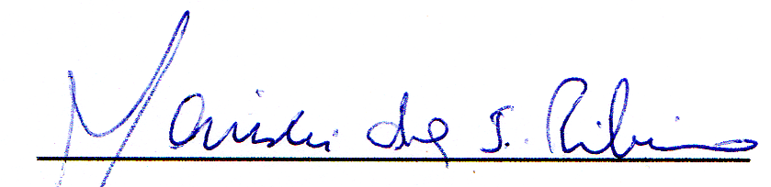
Marislei Ribeiro
Coordenação do Projeto

